**Курс: JS Разработка интерфейса на JavaScript**

**Дисциплина: JavaScript - создание интерактивных web приложений**

# **Домашнее задание №21-22: Объект события**

**Задание 1.**

Создать html-страницу для ввода имени пользователя.

Необходимо проверять каждый символ, который вводит пользователь. Если он ввел цифру, то не отображать ее в input.

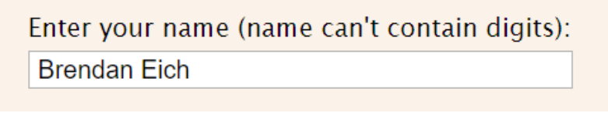

**Задание 2.**

Создать html-страницу с кнопкой Открыть и модальным окном.

На модальном окне должен быть текст и кнопка Закрыть.

Изначально модальное окно не отображается.

При клике на кнопку Открыть появляется модальное окно, на кнопку Закрыть –

исчезает.

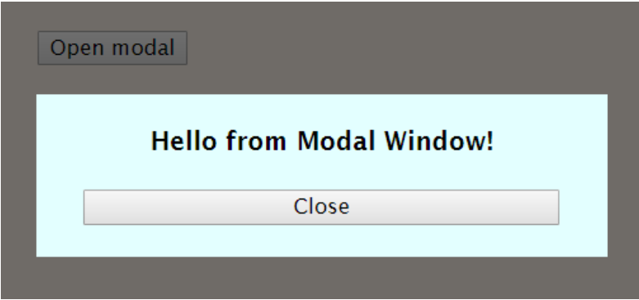

**Задание 3.**

Создать html-страницу с футбольным полем, которое занимает всю ширину и высоту экрана, и мячом размером 100 на 100 пикселей.

Сделать так, чтобы при клике мышкой по полю, мяч плавно перемещался на место клика.

Учтите: необходимо, чтобы центр мяча останавливался именно там, где был совершен клик мышкой.

Также предусмотрите, чтобы мяч не выходил за границы поля.

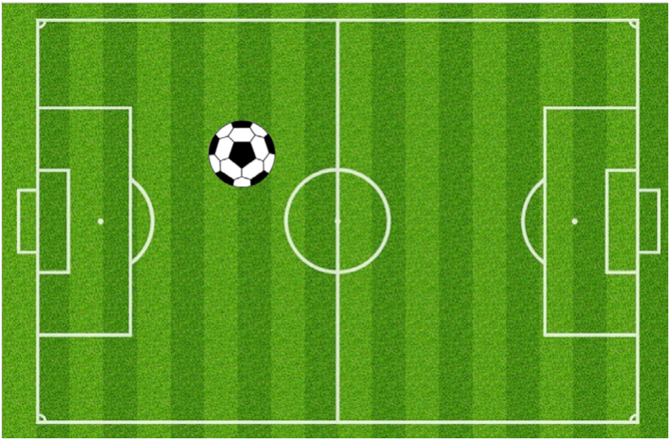

**Задание 4.**

Создать html-страницу со светофором и кнопкой, которая переключает светофор на следующий цвет.

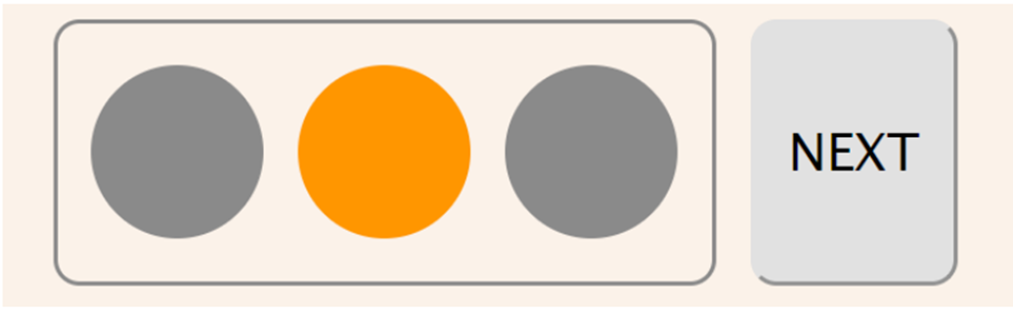

**Задание 5.**

Создать html-страницу со списком книг.

При щелчке на книгу, цвет фона должен меняться на оранжевый.

Учтите, что при повторном щелчке на другую книгу, предыдущей – необходимо возвращать прежний цвет.

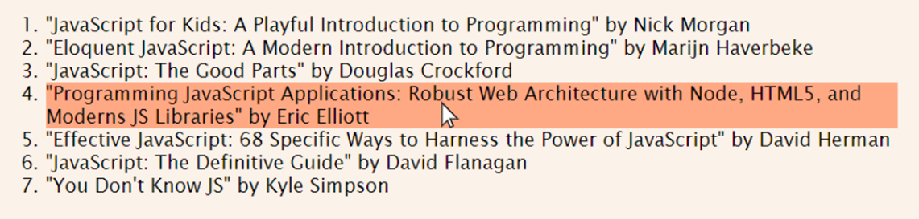

**Задание 6.**

Создать html-страницу с несколькими кнопками.

При наведении на кнопку, должна появляться подсказка с текстом.

По умолчанию – подсказка появляется сверху от кнопки.

Но если она не помещается сверху от кнопки, тогда отображается снизу.

